系统设计与算法报告
面向雄安新区“城市大脑”的车路云一体化协同管控算法与仿真平台

2026年8月

目录

摘要 3
1 需求分析与验收目标 4
1.1 需求转化 4
1.2 相关研究与技术路线 4
1.3 项目实施链路与成果分工 4
1.4 原赛题要求与成果对应关系 5
2 总体架构与数据流 7
2.1 云—边—端混合决策落地机制 7
3 功能一：智能交通协同管控算法的抽象设计与建模 8
3.1任务一：场景建模与数据接口设计 8
3.2任务二：算法逻辑设计与可视化仿真 9
3.3任务三：智能交通决策模型研究与设计 9
3.4 OSM 到 SUMO 10
3.5 观测—动作接口 10
4 功能二：高保真仿真验证平台的通用性架构搭建 11
4.1任务一：雄安新区20路口场景构建与数据导入 11
4.2任务二：CityFlow 仿真、SPCN 算法与 SACF 接口集成 11
4.3任务三：Docker 部署与关键模块性能检查 11
5 功能三：赛道B经典算法场景适配与协同创新扩展 12
5.1 基线与传统控制 12
5.2 融序协同控制机制（Fusion-Sequence Cooperative Control，FSCC） 13
5.3 在线决策流程 15
5.4 计算复杂度与安全约束 16
5.5 路网运行与动态监测 16
5.6 插件契约 17
6 实验设计与结果分析 17
6.1 评估口径 18
6.2 三时段全量消融实验 18
7 工程化、安全与标准化 22
7.1 能耗、排放与统计严谨性说明 22
7.2 实际场景应用演示方案 23
8 交通信号控制方法概述 24
8.1传统交通信号控制方法 24
8.2本文方法相对传统方法的改进 25
9 复现说明与结论 25
附录A 接口字段与结果格式 25
附录B 指标口径与材料索引 26
参考文献 27

摘要
本报告面向雄安新区“窄路密网”、路口间距短和交通需求时变等特点，提出并实现融序协同控制机制（Fusion-Sequence Cooperative Control，FSCC）。FSCC以赛道B要求的经典交通管控算法场景适配、参数调优和性能评估为基础，将SACF、SPCN与TRANSYT风格控制组织为具有明确职责边界的分层协同机制：SACF提供冻结的可迁移动作先验，SPCN建模信号相位之间的竞争关系并输出有界修正，TRANSYT风格控制依据共同周期、绿信比、相位偏移和车辆到达波形成走廊协调方案。通过统一的状态—动作接口、压力增益门控和安全回退策略，FSCC在保证控制可解释、可复算和可回滚的同时，实现局部路口响应与多路口时序协调。
从验收角度看，平台同时回答三个问题：场景是否来自可审计的真实数据、算法是否能在统一接口下公平比较、结论是否能由原始轨迹重新计算。20 路口、三时段和压力扰动实验共同构成证据链，结果中的收益均以固定配时为基准，并明确区分旅行时间、延迟代理量、队列代理量和吞吐率。
针对雄安新区“窄路密网”中路口间距短、交通流耦合强和需求时变显著的问题，本文构建面向场景建模、仿真执行、融序协同控制、指标评估和结果可视化的车路云一体化验证平台。平台以OSM/SUMO接口和CityFlow 20路口场景为基础，通过统一的observation/action契约实现固定配时、最大压力、TRANSYT风格控制以及FSCC的可插拔运行。FSCC以冻结SACF、SPCN相位竞争网络和TRANSYT风格走廊协调为核心，在规则约束下输出单一可执行相位动作；其中，SACF提供迁移先验，SPCN提供局部竞争修正，TRANSYT提供跨路口时序协调。
在固定随机种子、统一场景、统一交通流、7500个仿真步和统一指标口径下，FSCC相对于固定配时方案的平均旅行时间改善为4.52%（早高峰）、8.15%（平峰）和7.00%（晚高峰），平均队列代理量改善为8.27%、14.09%和12.33%，吞吐率保持在0.999704至0.999816之间。在10%至30%平峰需求压力扰动下，FSCC的平均旅行时间降幅为7.51%至8.07%。上述数据为固定随机种子下的可复算点估计，用于说明FSCC在当前仿真条件下的潜在收益，不将其表述为跨随机种子的统计显著性结论。
关键词：车路云一体化；融序协同控制机制；Fusion-Sequence Cooperative Control；FSCC；CityFlow；SACF；SPCN；TRANSYT；协同信号控制

1 需求分析与验收目标
雄安新区典型交通问题具有明显的系统性：单个路口的局部最优可能造成下游溢出，短时间的放行收益可能转化为相邻路口更长的排队，固定配时在需求突变时又缺乏快速响应。因此，系统设计将需求拆成“场景可信、接口稳定、决策协同、结果可复核”四个层次，并为每一层设置可执行的验收证据。
在技术创新性方面，本文将创新凝练为融序协同控制机制（FSCC）。FSCC并不以黑盒学习模型替代传统交通机理，而是将规则控制、迁移动作先验、相位竞争建模和走廊时序协调组织为可审计的闭环：SACF冻结主干保留既有策略知识，SPCN只输出有界残差以细化竞争相位排序，TRANSYT风格层负责周期、绿信比和偏移协调，最终由安全门控统一决定是否接受局部修正。该机制使每项创新均能在配置、动作轨迹、覆盖次数和消融结果中被单独核验。

1.1 需求转化
系统需求转化为三条可验证链路：可配置、可审计的典型路网和交通流；车—路—云状态采集与控制动作统一接口；规则控制、学习控制和协同优化的公平对比与复算。平台覆盖独立十字、三岔、五岔路口、1×3 走廊和 20 路口联动网络。

1.2 相关研究与技术路线
信号控制研究通常分为固定配时、感知驱动的自适应控制、基于压力的规则控制和多智能体强化学习等类型。固定配时具有稳定、易复现的特点，但难以应对潮汐流和突发需求；最大压力方法能够利用上下游排队差异进行局部响应，具有较好的可解释性；TRANSYT类方法关注周期、绿信比和相位差，适合处理走廊级时序协调；SACF类方法通过动作变换降低策略迁移风险；SPCN则通过相位竞争关系建模提升不同路口结构下的泛化能力。本文将上述方法组织为FSCC分层控制机制：SACF负责迁移先验，SPCN负责局部相位竞争修正，TRANSYT负责网络时序协调，并由规则安全约束统一控制动作输出，从而缓解学习策略难解释、规则策略难协同以及仿真结果难复算等问题。

1.3 项目实施链路与成果分工
项目实施过程分为“硬性任务完成阶段”和“协同创新扩展阶段”。
第一阶段围绕原赛题的基础要求展开。首先，根据雄安新区窄路密网交通特征构建典型路网和交通流场景，完成道路拓扑、路口连接、车辆流量和信号方案的统一配置。其次，建立车路云状态采集和控制动作接口，明确车辆位置、车道需求、排队状态、当前相位和信号控制动作的字段、类型、取值范围和时间关系。随后，将固定配时、最大压力和 TRANSYT 风格控制接入仿真平台，实现经典交通管控算法在统一场景下的独立运行。最后，通过参数候选范围、固定比较配置、三时段实验和基线对比，完成赛道 B 要求的场景适配、参数调优和性能评估。
第二阶段围绕算法融合和系统创新展开。在经典算法能够独立运行并完成公平比较的基础上，引入冻结 SACF 模型、SPCN 相位竞争模型和 TRANSYT 风格协调层。SACF 主干在推理阶段保持参数冻结，主要用于提供可迁移的动作先验；SPCN 学习局部相位之间的竞争关系，并以受限残差方式参与动作评分；TRANSYT 风格协调层根据共同周期、绿信比和路口拓扑偏移提供走廊级控制先验。最终，通过统一动作接口将传统控制、学习修正和网络协调结果合成为单一的八相位控制动作。
第三阶段围绕结果复核和工程交付展开。项目针对早高峰、平峰和晚高峰开展完整仿真，并在平峰场景下增加 10%、20% 和 30% 交通需求压力扰动实验。同时，通过去除 SACF、去除 SPCN、去除 TRANSYT 等消融实验分析各模块的独立作用和组合收益。最终形成可运行程序、算法报告、实验评估报告、原始 CSV/JSON 数据、指标图表、轨迹记录、复算脚本和实际场景演示材料。
这种两阶段实施链路保证了项目完成了以协同算法替代经典算法硬性要求，同时在经典算法完成赛题任务后，进一步以协同算法体现技术创新性。

1.4 原赛题要求与成果对应关系
在硬性任务完成后，项目进一步引入SACF、SPCN和TRANSYT风格协调机制作为创新扩展：SACF提供冻结迁移先验，SPCN建模相位竞争，TRANSYT风格协调层处理相邻路口的到达波和相位偏移。协同控制器通过压力增益、拥堵门控、最小保持时间和动作范围约束限制学习修正，并通过组件消融和压力扰动实验验证各模块作用。因此，协同算法属于算法融合和系统架构创新加分项，而不是赛道B的前置硬性条件。
按照原赛题，功能三赛道B的硬性任务包括：在雄安新区典型“窄路密网”场景中完成一种经典交通管控算法的场景适配，进行参数调优和性能评估，并提供可运行的仿真程序、部署说明、实验评估和基线对比。本项目以固定配时、最大压力和TRANSYT风格控制构成经典算法基线，使用20个受控路口、早高峰/平峰/晚高峰交通流和统一评价指标完成验证。

表1-1 需求—实现—证据映射
验收维度 | 对应实现 | 证据
场景与仿真 | 20 路口 CityFlow、OSM/SUMO | 20 个路口、294 条道路；三时段车流
算法实现 | 固定、最大压力、TRANSYT、SACF、SPCN | 统一插件契约，动作 0..7
实验评估 | 三时段消融、压力扰动、单路口对比 | 旅行时间、延迟、队列、吞吐率
工程化 | 配置/模型/结果契约、Dashboard | JSON Schema、CSV/JSONL、冻结权重

赛道 B 的硬性完成项主要包括以下内容。
第一，完成雄安新区典型交通场景的仿真建模。项目构建了包含 20 个受控路口的 CityFlow 仿真场景，场景数据包括路网、道路连接关系、路口拓扑、交通流、车辆类型、信号相位和分时段需求配置。场景包含早高峰、平峰和晚高峰三类交通需求，并通过数据清单、来源审计文件和场景校验脚本保证交通流总量、路口数量和道路连接关系的一致性。
第二，完成经典交通管控算法的场景适配。项目实现了固定配时、最大压力和 TRANSYT 风格三类传统控制策略。其中，固定配时用于提供稳定的基础参照，最大压力用于表达基于上下游交通压力的局部自适应控制，TRANSYT 风格控制用于根据交通需求和路口拓扑关系进行周期、绿信比和相位偏移协调。项目将这些方法接入统一的 SignalAlgorithm 插件接口，使不同控制算法能够在相同仿真环境中运行。
第三，完成参数调优和性能评估。项目针对固定配时保持周期、最大压力切换条件、TRANSYT 风格周期长度、需求平滑系数和即时需求权重等参数设置候选范围，并确定用于公平比较的最终配置。正式实验统一采用 7500 个仿真步、10 秒决策间隔、固定随机种子和相同交通流输入，评价平均旅行时间、估计延迟、平均队列代理量、最大队列代理量和吞吐率等指标。
第四，完成传统基线对比。项目以固定配时作为主要基准，并将经典交通控制方法与协同策略放入相同场景、相同流量、相同运行时长和相同指标口径下进行比较。所有正式实验结果均保留 metrics.csv、trace JSON、实时运行记录和场景配置文件，能够从原始结果重新计算报告中的指标。
第五，完成可运行程序、部署说明和实验材料。项目提交包包含仿真场景、算法源代码、模型权重、配置文件、Dockerfile、运行脚本、接口文档、实验结果、指标图表和复算脚本，可以支持从场景校验、算法运行到结果汇总的完整流程。
在上述硬性任务完成后，项目进一步设置协同算法创新扩展。该扩展包括三个方面：一是使用冻结 SACF 模型提供策略迁移先验，降低模型从既有场景迁移到雄安新场景时的动作风险；二是使用 SPCN 模型刻画交通信号相位之间的竞争关系，并学习受约束的相位修正；三是使用 TRANSYT 风格协调层处理相邻路口之间的到达波、相位偏移和走廊通行关系。协同策略通过门控机制限制学习模块的调整范围，并在动作异常、状态缺失或模型不确定时回退至规则控制。
因此，本项目的赛题定位为：经典交通管控算法的场景适配、参数调优和性能评估是赛道 B 的硬性主线；SACF、SPCN 与 TRANSYT 风格协调机制的融合，是在完成硬性任务基础上的算法创新和工程化加分项。

2 总体架构与数据流

2.1 云—边—端混合决策落地机制
为响应赛题中的混合决策与城市大脑需求，系统将控制功能映射到云、边、端三个可部署层级。端侧面向车辆、路侧感知设备和信号机，提供位置、速度、相位与设备状态；边侧面向单路口或路口群，完成观测压缩、局部相位决策和硬安全约束；云侧面向城市大脑，维护模型版本、汇聚跨路口指标、识别区域拥堵并下发协调建议。三层通过统一 Schema 交换数据，避免模型直接越过安全边界控制设备。
在每个控制周期，端侧首先上报带时间戳的车道与车辆状态；边侧将其编码为稳定的观测向量，调用 C-MP、SACF 与 SPCN 产生候选动作，并执行最小绿灯、黄灯清空、相位范围和异常值校验；云侧不替代边侧实时控制，而是以较低频率输出走廊偏移、策略版本、拥堵告警和审计策略。该分工兼顾低时延、局部安全与全局协调。
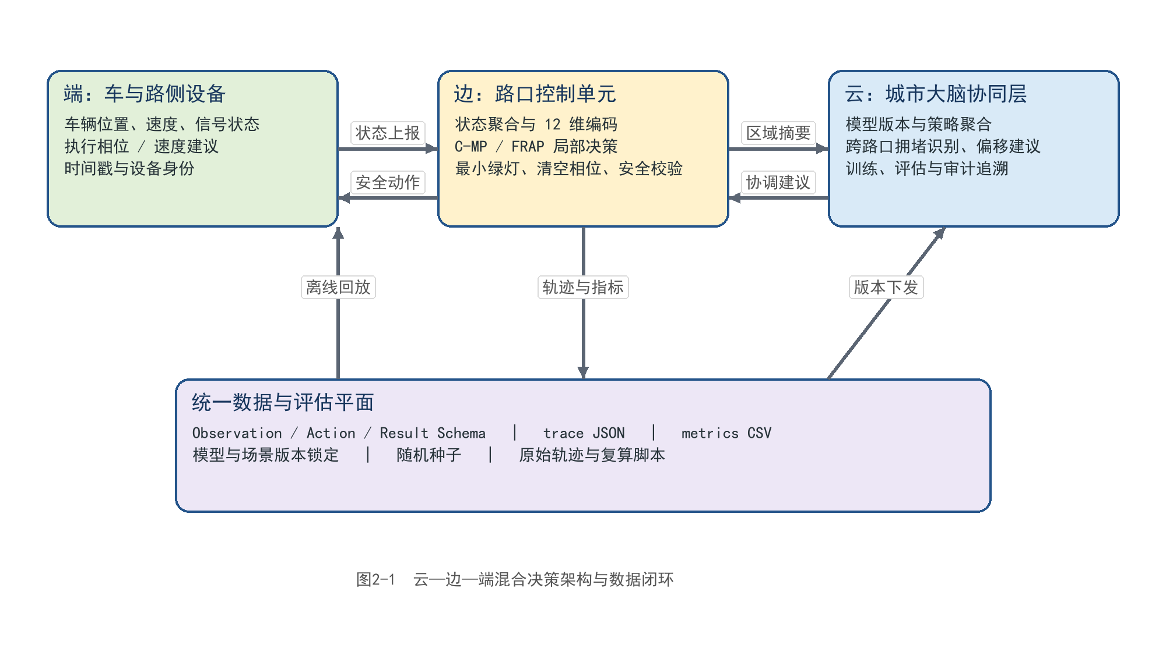
图2-1 云—边—端混合决策架构与数据闭环
系统采用数据平面与控制平面分离的思路。数据平面负责路网、车流、车辆位置和信号状态的采集与传输，控制平面负责算法注册、模型加载、动作约束和结果审计。两者通过版本化 Schema 连接，因而可以在不改动仿真主循环的情况下替换算法，也可以在不改变算法接口的情况下切换 SUMO 与 CityFlow。
云侧聚合跨路口指标并维护模型版本，边侧执行低时延的状态压缩、压力计算和安全校验，端侧负责信号相位执行与车辆建议。该映射使平台既适合离线科研验证，也为后续接入路侧设备、边缘计算节点和城市级交通平台预留了清晰边界。
平台采用分层解耦架构：场景层保存 roadnet、flow、拓扑、信号方案和审计清单；引擎层屏蔽 SUMO/CityFlow 启动与步进；采集层将车道状态转换为固定维度观测；算法层通过注册表加载控制器；结果层保存轨迹、指标和离线仪表盘。端到端流程为“加载场景→采集状态→算法选相位→执行器映射→推进仿真→写入轨迹与指标”。
在云—边—端映射上，云侧负责模型版本、跨路口全局指标和策略训练；边侧负责路口状态聚合、相位安全约束和低时延决策；端侧对应信号机、车辆与路侧感知设备，执行相位和速度建议。仿真平台以统一契约模拟三层之间的数据交换，因此既能验证算法效果，也能提前暴露通信延迟、状态缺失和动作越界等部署问题。
表2-1 平台分层与模块边界
层次 | 模块 | 输入→输出 | 约束
场景层 | OSMnx/netconvert、CityFlow 数据 | 坐标/roadnet/flow→配置 | 来源可审计
引擎层 | TraCI/CityFlow runner | 配置/算法→状态 | 缺依赖明确报错
采集层 | collect_state | 车道状态→[N,12]/[N,20] | 固定顺序、有限值
算法层 | SignalAlgorithm、SACF、SPCN | 状态→[N]动作 | 0..7，越界拒绝
结果层 | metrics、trace、Dashboard | 轨迹→指标/可视化 | 仅完整运行写 complete

3 功能一：智能交通协同管控算法的抽象设计与建模
功能一包含三个任务，目标是完成从典型场景抽象、交通控制逻辑验证到智能决策模型研究的完整算法设计链路。我们按照《项目概述》和原赛题的任务划分组织如下。

3.1任务一：场景建模与数据接口设计
我们围绕典型路口和雄安新区交通场景梳理车辆、路侧设备、信号机与云端平台之间的数据流向，完成 OSM 数据获取、SUMO 路网转换和仿真会话接口设计。接口明确输入的车辆位置、车道需求、排队状态、当前信号相位和时间信息，以及输出的信号相位、持续时间和控制动作。通过 JSON Schema、接口示例和错误处理机制，保证场景数据和算法调用过程可校验、可追踪、可复现。

3.2任务二：算法逻辑设计与可视化仿真
我们选择交通信号控制策略，在仿真环境中实现控制器核心逻辑，并通过可视化界面观察信号动作、车辆状态和队列变化。实验至少设置固定配时基线，使用相同场景、相同交通流和相同仿真时长进行对比，输出平均速度、平均旅行时间、排队长度和吞吐率等基础性能图表。该任务验证交通控制逻辑能够真正进入仿真主循环，而不是只生成离线指标。

3.3任务三：智能交通决策模型研究与设计
我们针对多路口协同控制和拥堵疏散问题，研究轻量化智能决策模型。项目采用 SACF 迁移框架，并在 CityFlow 的 1×3 走廊场景中嵌入 C-MP 压力控制先验，完成模型流程设计、训练或推理代码、模型加载和仿真验证。模型输出与传统方法进行对比，用于说明规则控制与学习决策结合的潜在优势。该任务属于功能一的智能模型研究，不等同于功能三赛道 B 的经典算法硬性任务。
功能一的验收证据包括 OSM/SUMO 场景生成代码、接口服务和 Schema、控制器及可视化脚本、模型配置与权重、运行截图或录屏以及基础性能对比数据。
OSM/SUMO 链路解决的是“从地图到可运行仿真”的问题。服务将坐标、半径和持续时间转化为标准路网与路线文件，并保留配置文件对输入文件的引用关系。接口错误、外部依赖缺失或会话状态异常时返回可诊断信息，而不是生成看似成功但无法复现的结果。
观测接口采用统一字段字典，时间、路口、相位、排队、车辆数、速度和占有率均定义单位与范围。动作接口要求执行“状态—动作—步进”顺序，保证每一次控制决策都可以在轨迹中找到对应的输入、输出和仿真时间。
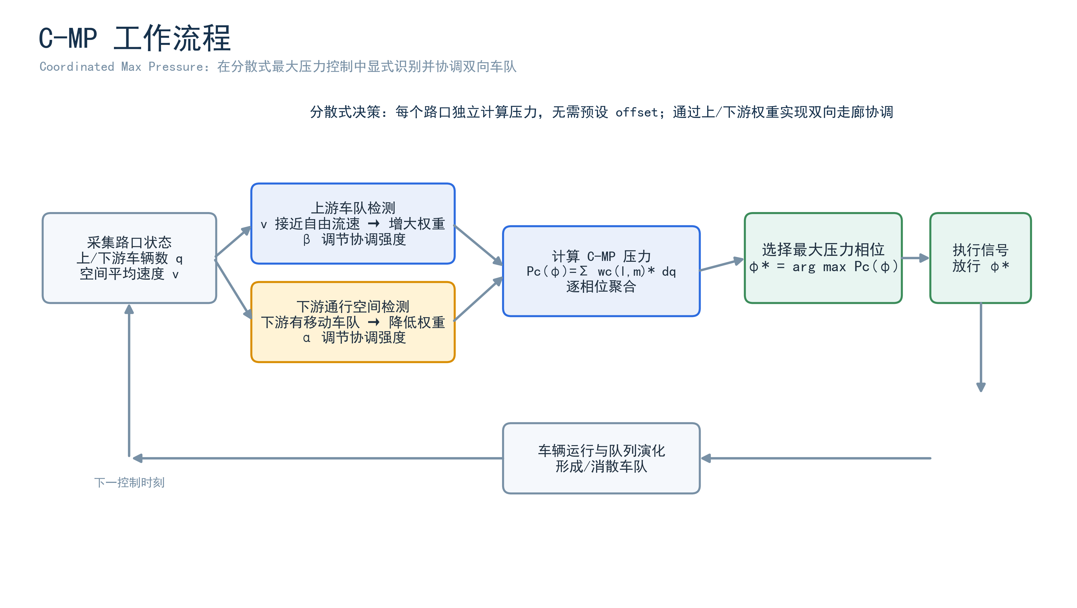
图3-1 C-MP 上下游车队权重与最大压力决策流程
C-MP 在最大压力基础上加入车队识别和权重调节，使控制器能够区分“上游有车但下游无空间”和“上下游均具备通行条件”两类状态，从而降低盲目放行造成的溢出风险。
$$P(a) =Σ_{(l,m)∈L(a)}(q_{l}−q_{m})s_{l}$$
$$Q_{final}(i,a) =Q_{SACF}(i,a) + ws_{i}Q_{SPCN}(i,a), ws_{i}=w_{max}σ(gθ(s_{i}))$$
$$S_{i}(a) = 1.00P_{i}(a) + 0.08F_{i}(a), ΔP_{i}(a) ≤ 0.03$$
$$R_{t}= −λ_{q}Q_{t}−λ_{d}D_{t}+λ_{f}F_{t}−λ_{s}C_{t}$$
其中$Q_{t}$为归一化排队量，$D_{t}$为延迟代理量，$F_{t}$为完成车辆增量，$C_{t}$为相位切换代价。训练阶段以相对 C-MP teacher 的 advantage 作为监督信号，采用 Double-DQN 与 Huber loss，避免极端拥堵样本对梯度产生过大影响；推理阶段不更新 SACF 主干，仅加载已验证的 SPCN 适配器。

3.4 OSM 到 SUMO
场景生成服务接收 latitude、longitude、radius_m、duration_s，经 OSMnx 获取道路网络，再由 netconvert 生成 network.net.xml、traffic.rou.xml 和 scenario.sumocfg，并打包 ZIP。Flask 服务提供健康检查、元数据、场景生成和仿真会话接口；单进程模式下同一时刻仅允许一个 SUMO 会话。

3.5 观测—动作接口
场景建模遵循“原始数据不改写、转换过程可追踪、输出文件可独立运行”的原则。路网转换阶段保留节点、道路、车道、roadLink 和信号相位关系；流量阶段按早高峰、平峰、晚高峰生成路线；接口阶段通过 JSON Schema 对字段类型、范围和必填项进行校验。这样可以把地图建模误差、接口错误和算法误差分开定位。
表3-1 SUMO 联调接口
接口 | 方法 | 关键字段 | 约束
启动会话 | POST /v1/simulation/start | config_path | 返回路口 ID
读取状态 | GET /v1/simulation/state | time_s、phase、queue、lane_state | 未启动 HTTP 409
下发动作 | POST /v1/simulation/action | intersection_id、phase、duration_s | 未知节点/非法字段拒绝
推进/关闭 | POST /step；POST /close | steps | finally 关闭会话

4 功能二：高保真仿真验证平台的通用性架构搭建
功能二包含三个任务，目标是将场景、仿真引擎、算法插件、数据采集和部署环境组织为可复用的高保真仿真验证平台。我们按照《项目概述》的任务划分组织如下。

4.1任务一：雄安新区20路口场景构建与数据导入
我们依据雄安新区典型路网资料和路口方位信息构建 4×5 布局的 20 路口 CityFlow 场景，整理道路、车道、roadLink、信号相位、路口拓扑和三时段交通流配置。场景数据包含早高峰、平峰和晚高峰需求，并保留车辆类型、路线和信号初始方案。通过 manifest、excel_audit 和 validate_scenario.py 对路口数量、道路连接、路线合法性、交通流总量和源数据一致性进行校验，确保仿真场景可独立运行。

4.2任务二：CityFlow 仿真、SPCN 算法与 SACF 接口集成
我们将 CityFlow 仿真引擎、SPCN 控制模型和 SACF 算法接口接入统一平台。平台通过 SignalAlgorithm 契约规定状态输入、动作输出、相位范围和执行顺序，算法注册表记录算法名称、输入维度、动作空间、模型文件、配置文件和版本号。插件接入先进行静态契约检查，再进行短步冒烟仿真，最后进入正式评测；结果层保存 metrics.csv、trace JSON 和实时运行记录，保证不同算法可以在同一场景下替换、运行和比较。

4.3任务三：Docker 部署与关键模块性能检查
我们使用 Docker 固化 Python 依赖、CityFlow 源码、模型权重、场景数据和启动命令，降低评委在新环境中复现系统的门槛。同时对场景加载、状态采集、算法推理、动作下发和结果写入等关键模块进行运行时间和错误处理检查。部署说明明确 CPU/GPU 条件、依赖版本、典型运行命令、输出目录和常见错误，确保平台能够在干净环境中完成至少一个典型场景的复现。
功能二的验收证据包括 20 路口场景文件和审计清单、CityFlow/SPCN/SACF 接入代码、统一插件接口、动态监测界面、Dockerfile、requirements 文件、启动脚本、性能记录和复现说明。

5 功能三：赛道B经典算法场景适配与协同创新扩展
赛道B的硬性主线是将经典交通管控算法应用于雄安新区“窄路密网”场景，并完成参数调优与性能评估。本文以固定配时、最大压力和TRANSYT风格控制形成传统基线，在统一场景、统一交通流、统一仿真时长和统一评价指标下进行公平比较。在完成经典算法硬性任务后，本文提出融序协同控制机制（FSCC）作为创新扩展：FSCC以TRANSYT风格控制提供走廊名义方案，以冻结SACF提供迁移动作先验，以SPCN提供局部相位竞争修正，并以压力门控和安全约束将三者融合为一个可执行的信号控制动作。
在训练与推理边界上，SACF 主干冻结，SPCN 只学习有限残差，协调层只能在规定信赖域内调整动作。这样可以把“学习带来的收益”限制在“规则允许的范围”内，出现异常状态时仍可回退到 C-MP 或固定策略，满足工程系统对可解释、可回滚和可审计的要求。
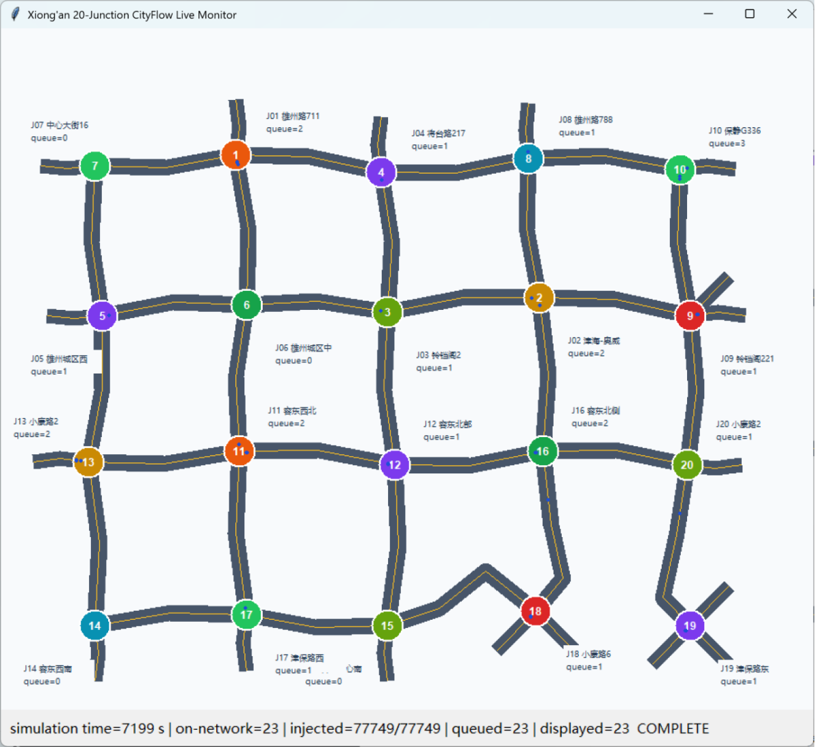
图5-1 雄安 20 路口 CityFlow 路网动态运行监测界面

5.1 基线与传统控制
为保证赛道B的硬性要求可核验，经典算法的调优过程采用候选参数网格与最终固定配置两步完成。候选参数只用于调优，不在正式结果上反复选择；正式比较统一使用固定场景、固定流量、7500个仿真步、10秒决策间隔和固定随机种子。TRANSYT算法最终采用9个决策周期、需求平滑系数0.35和即时需求权重0.35。
最大压力方法的直观含义是：优先放行能释放更多上游排队、同时不会把压力转移到已拥堵下游的相位。与只看当前排队长度相比，压力差将上下游供需关系纳入决策，更符合网络交通的守恒特性。TRANSYT 协调则进一步考虑车辆从上游驶向下游所需的时间，使相邻路口的绿灯窗口尽量与车队到达时刻重合。
固定配时按预设信号计划循环。最大压力控制计算候选相位的车道压力之和，并在最小绿灯时间 10 s 内不切换。TRANSYT 控制通过周期和偏移量优化走廊级到达—放行匹配。
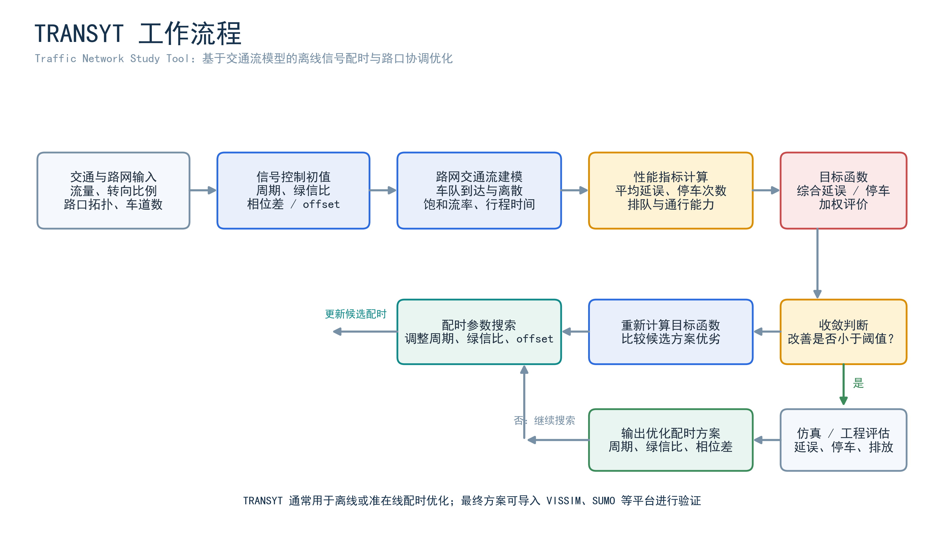
图5-2 TRANSYT工作流程

5.2 融序协同控制机制（Fusion-Sequence Cooperative Control，FSCC）
在FSCC中，SACF承担“迁移先验层”的职责。其主干模型在推理阶段保持冻结，不直接对新场景进行在线更新，而是根据当前状态给出候选动作的价值先验。这样既能继承已有策略在相似交通结构中的决策经验，又可避免在线适配破坏原有参数。SACF并不单独决定最终相位，而是作为FSCC融合过程中的稳定参考；当状态异常、模型输入不完整或安全门控未通过时，系统不依赖SACF输出，而是使用规则控制保证行为可解释和可回退。
在FSCC中，SPCN承担“相位竞争修正层”的职责。SPCN不把每个相位视为相互独立的选择，而是通过相位对嵌入、冲突掩码和关系聚合显式建模候选相位之间的竞争关系。对于当前路口状态，SPCN输出的是局部、受约束的相位价值修正，而非脱离交通机理的独立控制命令。该设计特别适用于窄路密网中相邻方向放行相互影响、局部排队容易传导的情形，使FSCC能够在保持走廊协调的前提下识别更需要即时响应的竞争相位。
FSCC的融合遵循“先协调、后修正、再约束”的原则。TRANSYT风格层首先输出基于周期、绿信比和相位偏移的名义动作；SACF将冻结策略价值映射到当前路口可执行相位集合；SPCN依据相位竞争关系给出有界残差；系统随后计算候选修正相对于名义动作的即时压力增益。只有当候选动作与名义动作存在实质差异，并且满足最小绿灯、拥堵门控、压力增益比例和最小绝对收益条件时，SPCN修正才可覆盖名义动作。由此，FSCC兼顾网络层面的通行连续性与路口层面的即时响应。
FSCC的状态编码包含车道需求、速度或占有率、当前相位以及上下游负载等信息。系统先基于lane-link关系计算可执行相位的供需压力，再将SACF动作先验、SPCN竞争修正和TRANSYT走廊协调信息投射到同一动作空间。最终动作由安全执行模块统一下发，并保留动作、队列、车辆状态和协调参数等运行记录。该设计把局部即时收益、跨路口时序收益和工程安全约束分开建模、统一执行，使控制过程既能解释“为什么调整”，也能追溯“何时调整、调整了什么”。
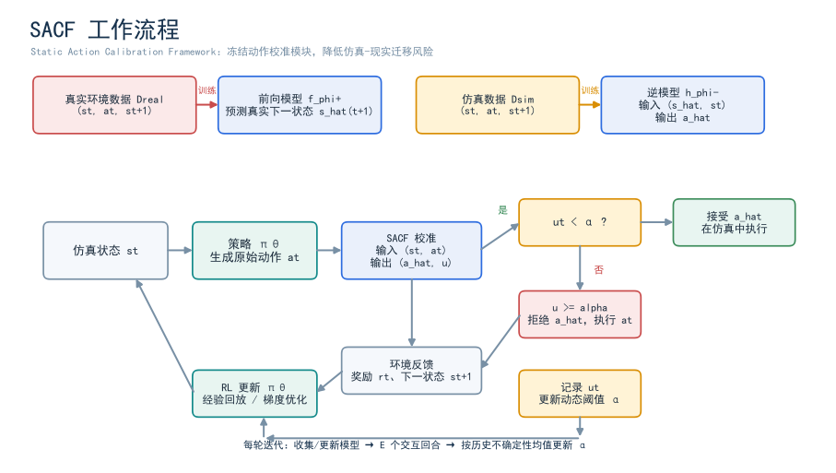
图5-3 SACF 不确定性门控与动作变换流程
该流程把策略迁移风险显式化：训练阶段分别学习真实环境和仿真环境的动力学关系，推理阶段通过不确定性指标决定是否接受动作变换。对本项目而言，冻结基座与残差适配器的分离，保证了新场景适配不会破坏原有策略。
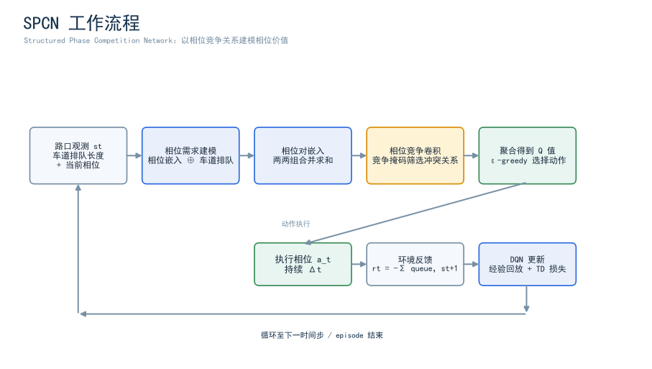
图5-4 SPCN 相位竞争建模与 DQN 更新流程
SPCN 的相位对建模体现了交通信号的结构先验：冲突相位不应同时获得无约束的高价值，竞争卷积将这种关系编码到 Q 值中。其输出仍需经过平台动作范围和最小绿灯约束。
在本项目中，SACF、SPCN和TRANSYT通过融序协同控制机制（FSCC）协同工作，而不是采用简单串联或独立投票方式。SACF使用冻结的策略模型，根据当前路口状态生成可迁移动作价值先验，为新场景提供稳定的决策起点；SPCN利用车道需求、当前相位和冲突相位关系，对候选相位进行竞争建模，并输出受约束的局部修正价值；TRANSYT风格协调层根据共同周期、绿信比分配、相位偏移和车辆到达波，为相邻路口生成走廊级协调方案。在每个控制周期内，系统以TRANSYT的协调动作作为名义方案，综合SACF动作先验与SPCN相位修正结果，只有当候选动作满足最小绿灯时间、拥堵门控、压力增益和动作范围等条件时，才允许SPCN进行局部覆盖；否则继续执行原协调方案。当模型异常、状态缺失或不确定性过高时，系统回退到最大压力或固定配时控制。由此，FSCC实现了策略迁移、相位竞争、走廊协调与安全约束的闭环统一。

5.3 在线决策流程
FSCC在每个控制周期内形成完整闭环：端侧和路侧感知提供车道需求、车辆状态和当前相位；边侧完成状态编码、SACF先验计算、SPCN相位竞争修正和安全执行；云侧汇聚区域拥堵、走廊偏移和模型版本等信息，向边侧提供低频协调建议；执行后的动作轨迹、队列和指标再写入结果层，作为下一周期的反馈。该闭环使FSCC同时具备局部低时延响应、跨路口时序协调、异常回退和过程可追溯能力。
图 5-5 将在线决策拆分为输入与感知、局部决策、安全执行、云侧协调和反馈学习五个分支，中心闭环对应每个控制周期。
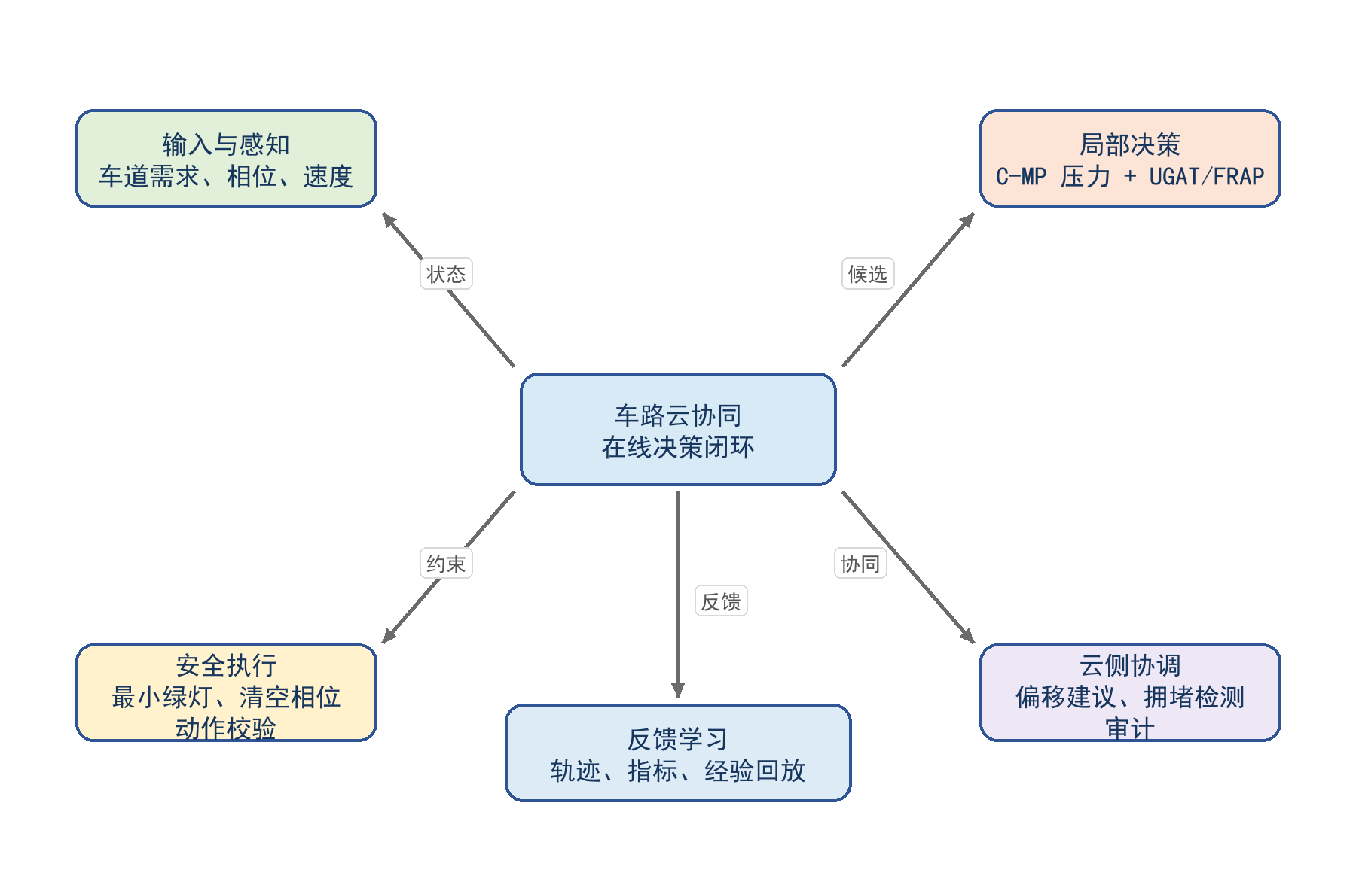
图5-5 车路云协同在线决策思维导图
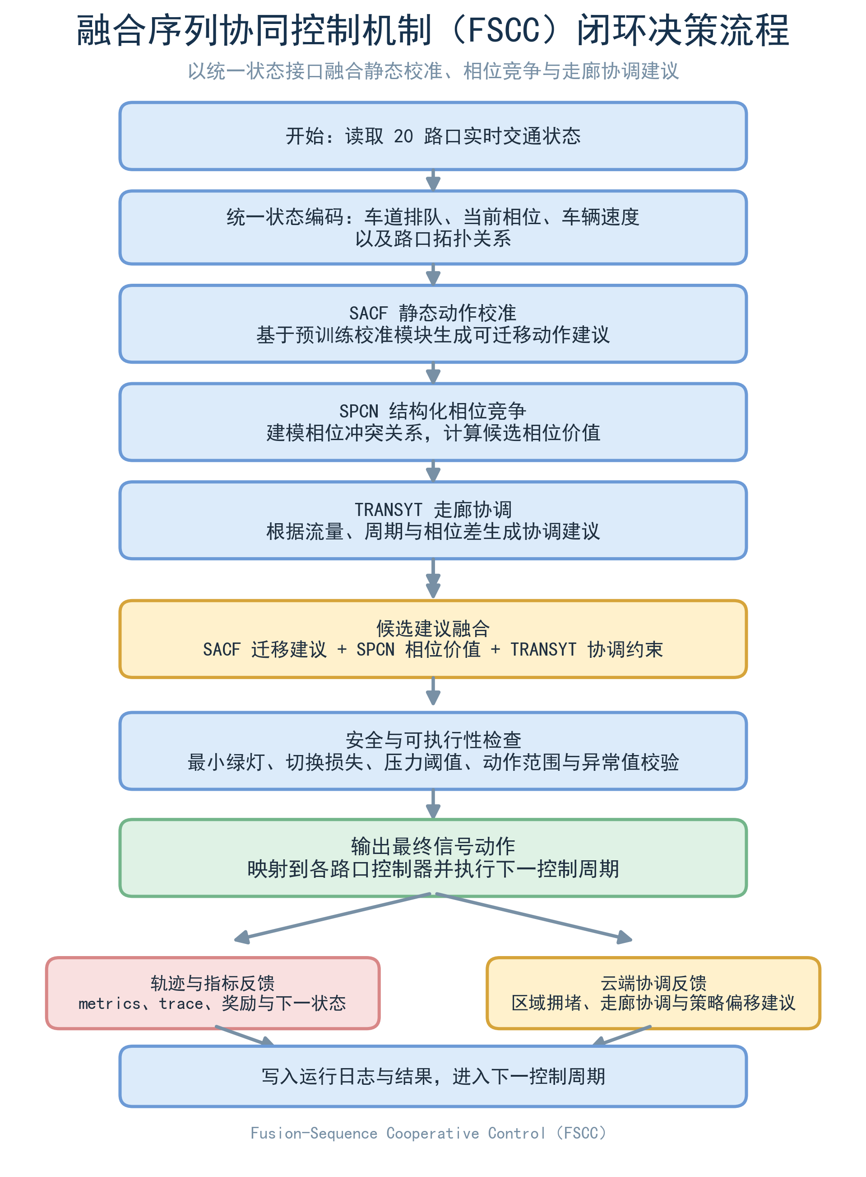
图5-6 融序协同控制机制FSCC闭环决策流程图

5.4 计算复杂度与安全约束
对 N 个路口、A 个相位和 d 维状态，单次决策主要开销为 O(NAd)；SPCN 相位竞争矩阵为 O(NA^2)，在当前 20 路口、8 相位配置下可由 CPU 实时完成。安全约束包括动作集合闭合、最小绿灯、相位切换清空、异常值拒绝和模型冻结检查，保证学习模块只能在规则允许的范围内修正。

5.5 路网运行与动态监测
图 4-1 为 20 路口 CityFlow 动态监测窗口。路网以 4×5 布局呈现，节点颜色和编号对应当前相位，节点旁同时显示队列代理量；底部状态栏记录仿真时间、在网车辆、已注入车辆和已排队车辆。该监测视图用于验证算法动作确实进入仿真器，而不是仅离线生成一组指标。
20 路口场景的价值在于把单路口控制提升为网络级联动验证。场景文件固化道路、车道、roadLink、信号相位和分时段车流，审计清单记录来源表格与转换结果，避免仅凭一张示意图宣称“高保真”。同时提供十字、三岔和五岔独立路口包，用于快速检查相位逻辑在不同几何结构下是否仍然成立。
插件体系通过注册表、Schema 和冒烟测试形成三道门槛：名称与模型依赖必须登记，输入输出必须满足固定维度，短步运行通过后才能进入正式评测。该机制把算法研究中常见的“模型能加载但平台不能运行”问题前置发现。
20 路口场景包含 294 条道路，早高峰、平峰和晚高峰计划车辆数分别为 77,749、54,864 和 87,051；20/20 份来源表格通过审计一致。另提供十字、三岔、五岔三个独立路口包。

5.6 插件契约
SignalAlgorithm.choose(states) 接收 numpy.float32 的 [20,12] 状态，每行顺序为 WL、WT、WR、EL、ET、ER、NL、NT、NR、SL、ST、SR；返回 numpy.int64 的 [20] 动作，范围 0..7。执行器将 action+1 映射为 CityFlow 绿灯相位 1..8，相位 0 保留为 3 秒清空相位。
metrics.csv 记录算法、时段、步数、耗时、吞吐率、完成车辆估计量和队列代理量；trace JSON 每 10 秒记录动作、活跃车辆和节点队列；只有循环完整结束才写入 complete。
平台还提供算法注册表和模型注册表：算法名称、输入维度、动作空间、模型文件、配置文件和版本号必须一一对应。插件接入时先执行静态契约检查，再执行 50—100 步冒烟仿真，最后进入 7,500 步正式评测；这种分级验收方式降低了“代码可导入但无法完整运行”的风险。

6 实验设计与结果分析
实验采用“主结果 + 消融 + 扰动 + 独立路口”四级证据结构。主结果检验完整组合在早高峰、平峰和晚高峰下的总体收益；消融实验回答 SACF、SPCN、TRANSYT 是否互补；压力扰动检验需求增加时的鲁棒性；独立路口实验则验证接口和控制逻辑能否脱离大场景单独运行。
所有对比均使用相同场景输入、相同仿真步数和固定随机种子。对于吞吐率几乎饱和的场景，报告不把微小完成量差异夸大为算法优势，而重点解释旅行时间和队列变化，这使结论更加稳健。

6.1 评估口径

6.2 三时段全量消融实验
为验证组件互补性，实验分别去除 TRANSYT、SPCN 和 SACF，并保留固定配时和 TRANSYT-only 参照。所有结果来自同一 20 路口场景、同一时段输入和 7,500 步运行。表 6-3 至表 6-5 将原始结果按统一口径列出，其中旅行时间（TT）表示估计完成车辆的平均旅行时间，延迟为相对自由流时间的估计延迟，平均队列为运行期间的队列代理量均值。
表6-1 早高峰全量消融结果
方法 | TT/s | 延迟/s | 平均队列 | 最大队列 | 末队列 | 吞吐率 | TT变化
固定配时 | 1204.245 | 1130.715 | 17.75 | 47 | 23 | 99.9704% | +0.00%
TRANSYT-only | 1153.059 | 1079.528 | 16.36 | 47 | 23 | 99.9704% | -4.25%
SACF+SPCN（无TRANSYT） | 1211.461 | 1137.930 | 17.95 | 51 | 25 | 99.9678% | +0.60%
SACF+TRANSYT（去SPCN） | 1152.284 | 1078.754 | 16.34 | 47 | 23 | 99.9704% | -4.31%
SPCN+TRANSYT（去SACF） | 1151.196 | 1077.666 | 16.32 | 47 | 23 | 99.9704% | -4.41%
完整FSCC | 1149.833 | 1076.303 | 16.28 | 47 | 23 | 99.9704% | -4.52%

表6-2 平峰全量消融结果
方法 | TT/s | 延迟/s | 平均队列 | 最大队列 | 末队列 | 吞吐率 | TT变化
固定配时 | 846.804 | 775.401 | 7.13 | 19 | 13 | 99.9763% | +0.00%
TRANSYT-only | 781.482 | 710.080 | 6.18 | 19 | 13 | 99.9763% | -7.71%
SACF+SPCN（无TRANSYT） | 762.304 | 690.901 | 5.91 | 19 | 13 | 99.9763% | -9.98%
SACF+TRANSYT（去SPCN） | 781.482 | 710.080 | 6.18 | 19 | 13 | 99.9763% | -7.71%
SPCN+TRANSYT（去SACF） | 780.411 | 709.008 | 6.17 | 19 | 13 | 99.9763% | -7.84%
完整 FSCC | 777.750 | 706.348 | 6.13 | 19 | 13 | 99.9763% | -8.15%

表6-3 晚高峰全量消融结果
方法 | TT/s | 延迟/s | 平均队列 | 最大队列 | 末队列 | 吞吐率 | TT变化
固定配时 | 980.884 | 909.232 | 12.71 | 36 | 16 | 99.9816% | +0.00%
TRANSYT-only | 917.116 | 845.465 | 11.25 | 36 | 16 | 99.9816% | -6.50%
SACF+SPCN（无TRANSYT） | 908.093 | 836.442 | 11.04 | 36 | 18 | 99.9805% | -7.42%
SACF+TRANSYT（去SPCN） | 916.337 | 844.686 | 11.24 | 36 | 16 | 99.9816% | -6.58%
SPCN+TRANSYT（去SACF） | 914.372 | 842.721 | 11.19 | 36 | 16 | 99.9816% | -6.78%
完整 FSCC | 912.174 | 840.523 | 11.14 | 36 | 16 | 99.9816% | -7.00%

结果显示，完整组合在早高峰、平峰和晚高峰均获得最低或接近最低的 TT，并保持与基线几乎一致的吞吐率。SACF+TRANSYT 去除 SPCN 后在平峰与 TRANSYT-only 完全相同，说明在该场景及参数下，SACF 门控没有形成足以改变相位竞争排序的有效残差；晚高峰仅较 TRANSYT-only 多 0.08 个百分点的 TT 改善。原因不是“SACF 无效”的绝对结论，而是缺少 SPCN 的相位竞争结构后，SACF 输出受动作映射、信赖域和安全约束限制，难以稳定区分竞争强度接近的候选相位。SPCN 提供的相位对竞争特征正是把这种细粒度差异转化为可执行修正的关键。
另一方面，SACF+SPCN 无 TRANSYT 在平峰和晚高峰表现较好，但早高峰 TT 高于固定配时 0.60%。这说明在高饱和状态下，仅优化单路口相位竞争可能把排队压力向相邻路口转移；TRANSYT 协调层通过到达波与相位偏移补上网络层约束。三组消融共同支持“局部竞争修正 + 走廊协调 + 安全迁移先验”的组件互补性，而不是单一模块在所有时段都占优。
正式评测统一 7,500 步、相同场景输入和固定随机种子。吞吐率$= completed_vehicles_est / total_demand$；改善率$= (fixed − method) / fixed × 100\%$。队列使用 queue_proxy；延迟比例${delay}_{ratio_apx}= 1 − 平均速度 / 限速$，不与旧日志累计真实延迟总量混比。
表6-4 20 路口三时段主结果
时段 | 方法 | 平均旅行时间/s | 估计延迟/s | 平均队列 | 吞吐率 | 相对固定配时
早高峰 | 固定配时 | 1204.245 | 1130.715 | 17.751 | 0.999704 | -
早高峰 | 完整组合 | 1149.833 | 1076.303 | 16.283 | 0.999704 | TT 4.52%; 队列 8.27%
平峰 | 固定配时 | 846.804 | 775.401 | 7.133 | 0.999763 | -
平峰 | 完整组合 | 777.750 | 706.348 | 6.128 | 0.999763 | TT 8.15%; 队列 14.09%
晚高峰 | 固定配时 | 980.884 | 909.232 | 12.707 | 0.999816 | -
晚高峰 | 完整组合 | 912.174 | 840.523 | 11.140 | 0.999816 | TT 7.00%; 队列 12.33%

完整组合在三个时段均降低旅行时间、延迟和平均队列代理量，吞吐率与固定配时保持一致。平峰改善最大；SACF+SPCN 无 TRANSYT 在早高峰为 1,211.461 s，高于固定配时，因此不宣称其单独有效。
表6-5 平峰压力扰动结果
需求增幅 | 总需求/辆 | 固定配时TT/s | 组合TT/s | TT降幅 | 固定队列 | 组合队列
10% | 60,350 | 826.424 | 759.763 | 8.07% | 7.320 | 6.299
20% | 65,837 | 857.605 | 788.447 | 8.06% | 9.781 | 8.429
30% | 71,323 | 870.000 | 804.657 | 7.51% | 9.087 | 7.888

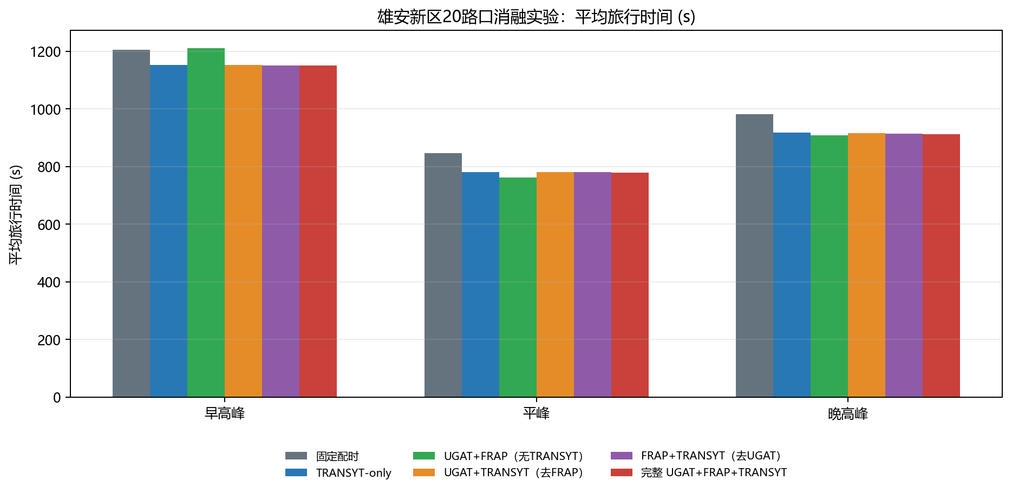
图6-1 三时段各方法平均旅行时间对比
图中完整组合在三个时段均低于固定配时，且平峰差距更明显；这与平峰阶段仍存在较大协调空间的交通机理一致。
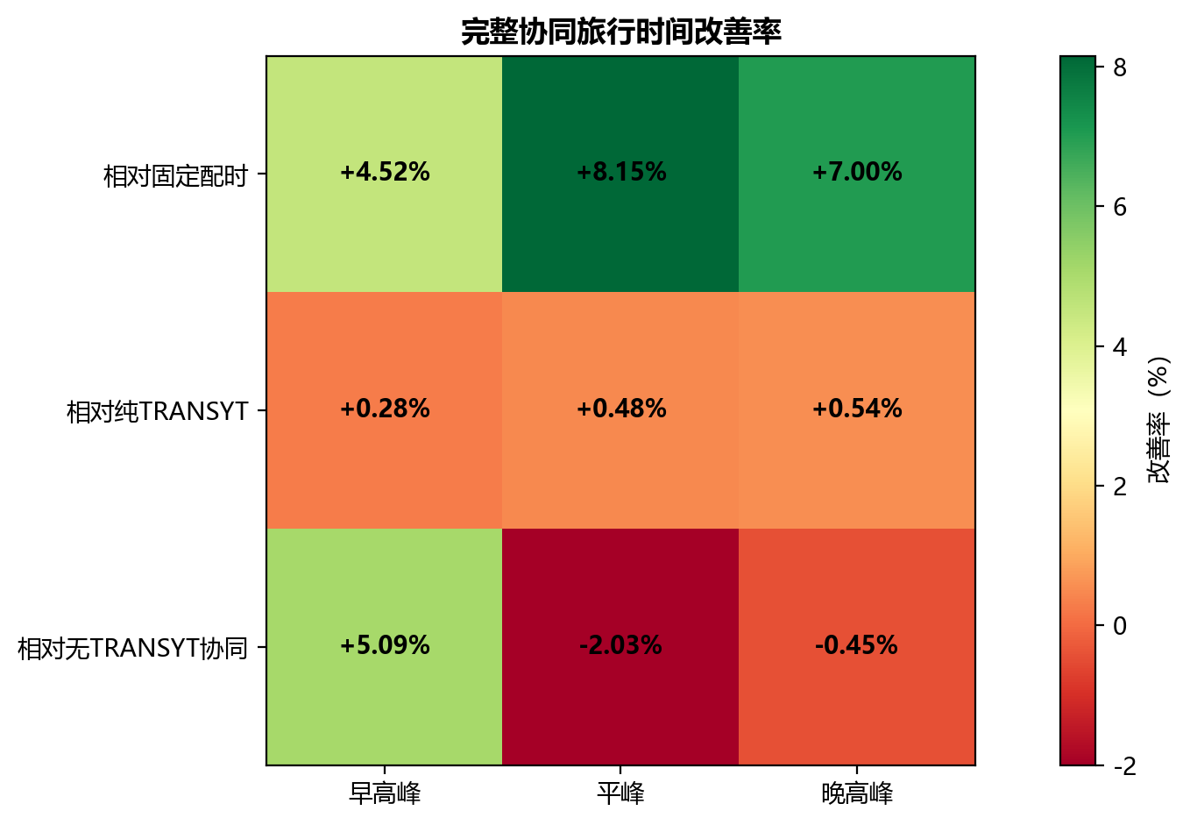
图6-2 TRANSYT/SPCN 消融改善率热力图
热力图用于观察组件增益是否稳定，而非只看单一最优点。完整组合在三时段均保持正向改善，支持“规则先验、相位竞争和走廊协调互补”的设计判断。
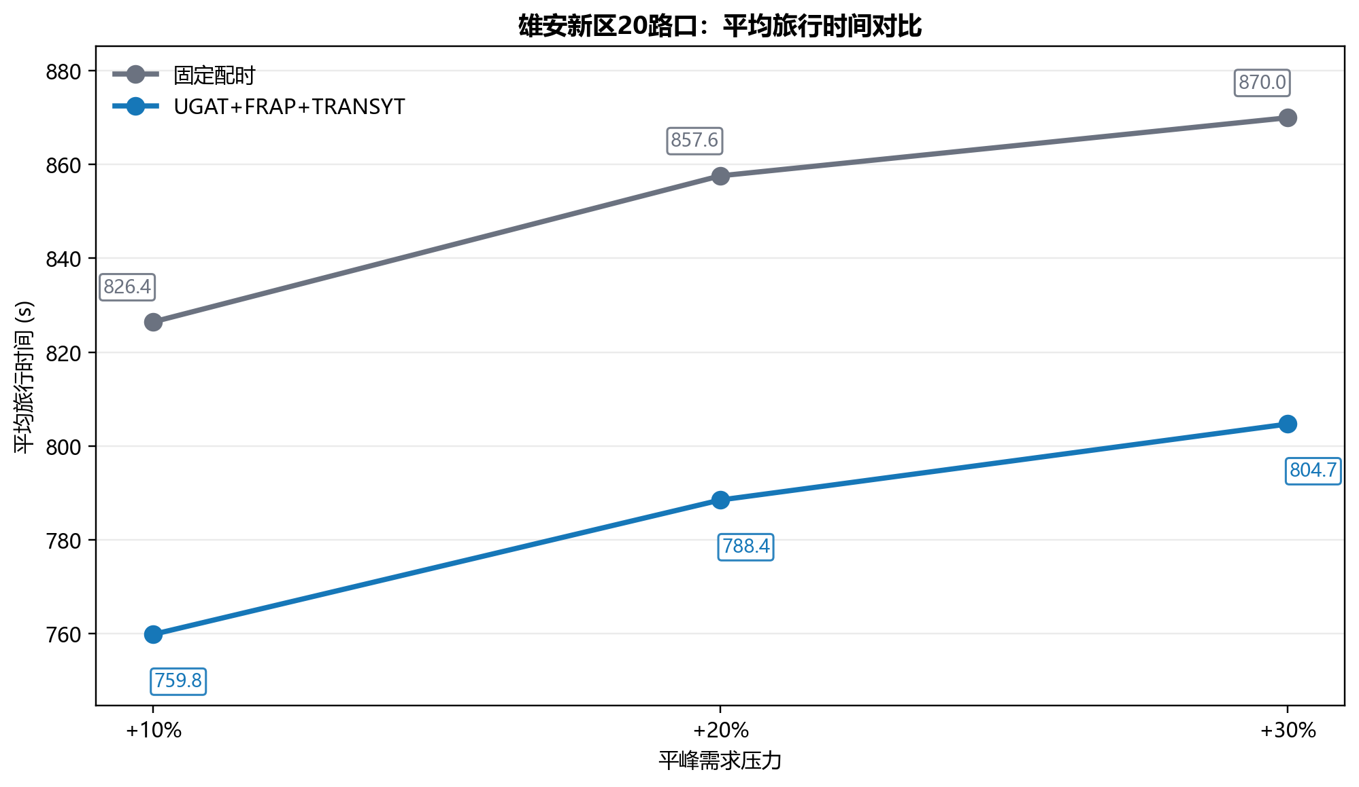
图6-3 平峰压力扰动下平均旅行时间
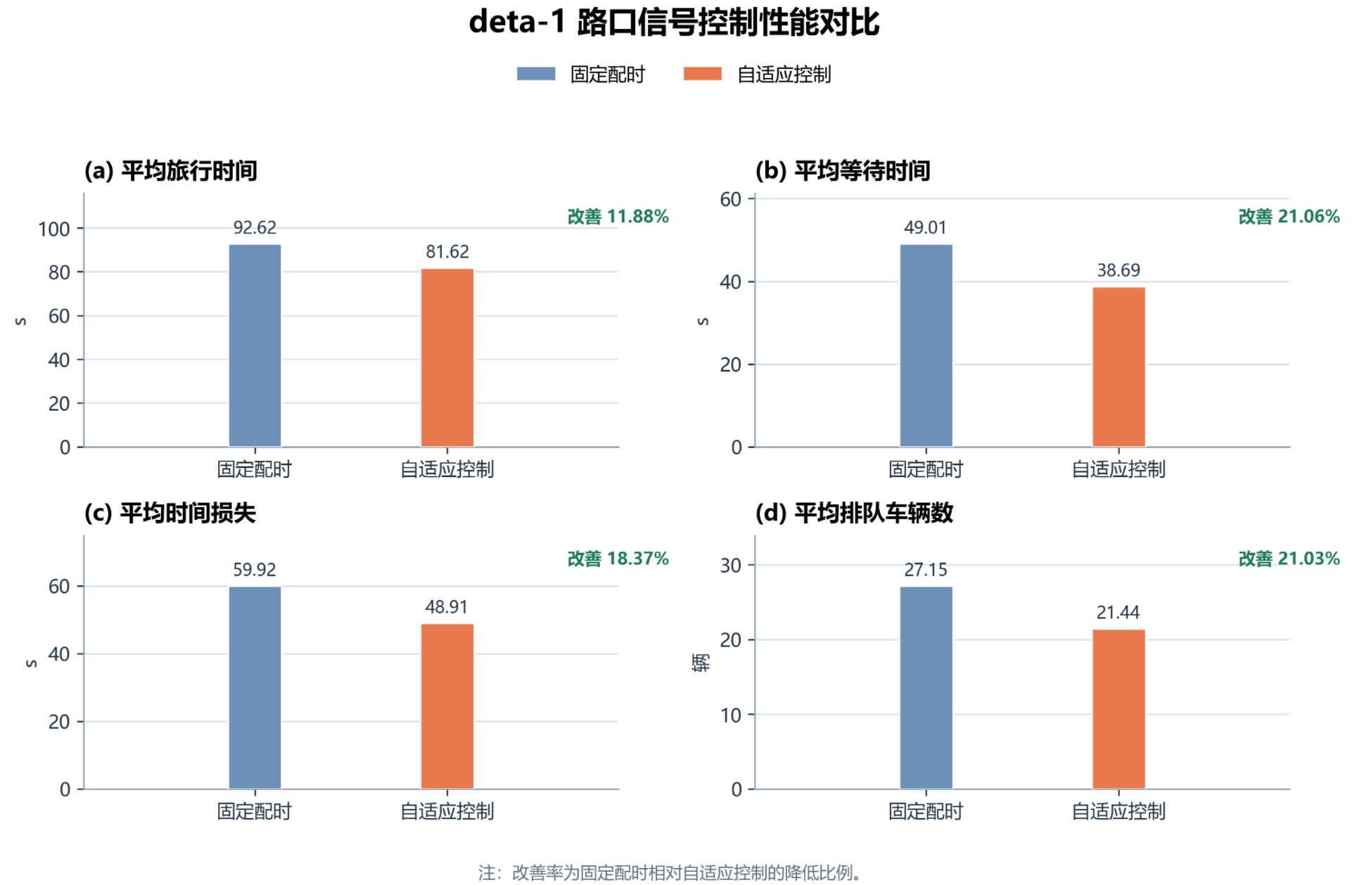
图6-4 独立路口固定配时与自适应策略性能对比
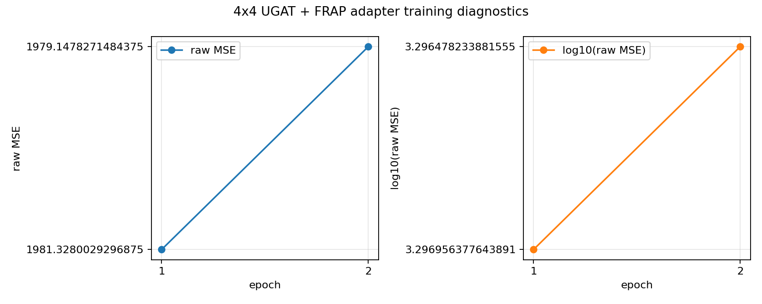
图6-5 SPCN 适配器训练损失曲线
表6-6 单路口 SUMO 验证结果
场景 | 策略 | 完成车辆 | 平均旅行时间/s | 平均等待/s | 平均队列/辆
十字路口 | 固定配时 | 3953 | 92.62 | 49.01 | 27.15
十字路口 | 自适应控制 | 3960 | 81.62 | 38.69 | 21.44

7 工程化、安全与标准化

7.1 能耗、排放与统计严谨性说明
现有正式结果文件包含旅行时间、延迟、队列、吞吐率和车辆状态轨迹，但未包含按车辆瞬时速度与加速度计算的燃油或排放字段。因此，报告不将未实测的燃油量或 CO₂ 数值作为实验结论。为使后续评估可复算，平台可在每个仿真步从 vehicle_snapshot 提取速度$v$和加速度$a$，并调用 SUMO HBEFA/牵引功率模型或 VT-Micro 模型得到单车燃油消耗$f(v,a)$，再按时段、算法聚合。
推荐的派生指标为：总燃油$F = Σ_i Σ_t f(v_{i,t},a_{i,t}) Δt$；二氧化碳排放$E_{CO₂}= EF · F$，其中 EF 为燃油排放因子；怠速燃油可单列为速度低于阈值时的累积消耗。该口径将“减少队列和延迟”转化为潜在能耗收益，但只有在原始车辆轨迹和排放模型版本均锁定后，才允许报告具体百分比。
置信区间同样遵循不伪造原则：当前三时段正式结果为固定随机种子下的点估计，TT 4.52% 是一次可复算运行的相对改善，而不是统计显著性结论。建议以至少 5 个随机种子重复运行，报告均值、标准差和 95% 置信区间；在多种子结果未补齐前，表 6-6 如实标记“待复测”。
采用上述边界说明并不会削弱现有结果，反而使结论更可信：现有数据已经充分支持“在固定种子、固定场景和固定步数下的相对收益”；多种子统计和能耗模型补测将用于回答“收益是否具有统计稳定性”和“效率提升是否同步降低排放”这两个更高阶的问题。
系统的工程化潜力体现在“可替换、可回退、可追责”三个方面。可替换指算法通过插件契约接入；可回退指动作越界、模型异常或状态缺失时可以回到规则策略；可追责指每次运行都保留配置、模型版本、动作轨迹和指标结果。
标准化方面，建议将 observation/action/result 三类 Schema 作为最小接口集，将场景清单、随机种子、版本锁定和复算脚本作为实验包的强制附件。未来还可在此基础上增加通信延迟、设备健康度和安全事件字段，形成适用于车路云协同控制的扩展协议。
模型、场景和算法名称登记在 JSON/YAML 配置中，主循环无需修改即可替换算法；观测维度、动作范围、NaN/Infinity、未知算法和模型键不匹配均触发明确异常；CityFlow 采用固定源码提交和 Docker 构建。生产车路云接入还应增加设备认证、链路加密、速率限制、时间戳单调性、重放防护和审计日志。
可标准化沉淀三类成果：observation/action/result Schema；总需求、完成车辆、平均旅行时间、估计延迟、队列代理量和吞吐率字段；固定种子、场景清单、模型版本和原始轨迹组成的复现包规范。

7.2 实际场景应用演示方案
演示流程应覆盖“场景导入—算法部署—实时协同调控—效果对比”四个环节，并与答辩PPT和5—8分钟视频使用同一套场景、算法版本和指标口径。报告中尚未实际生成的PPT、视频或补测结果不得表述为已完成成果，应在提交前单独补齐并进行文件核验。
为满足原赛题关于实际场景应用演示的要求，建议以雄安新区20路口“窄路密网”早高峰场景作为统一演示对象。演示首先导入路网、交通流和信号配置，随后依次运行固定配时、经典交通控制基线和完整SACF+SPCN+TRANSYT协同策略，实时显示仿真时间、车辆数、信号相位、队列代理量和算法名称。演示结尾展示平均旅行时间、估计延迟、平均队列代理量和吞吐率对比，并用消融结果说明SACF、SPCN和TRANSYT协调层的作用。
复现时应先做静态检查，再做短步冒烟，最后做完整评测。静态检查确认文件结构和 Schema，冒烟运行确认引擎、插件和结果落盘链路，完整评测才用于比较算法收益。若运行环境缺少 CityFlow 或 SUMO，应记录依赖缺失并停止，不应以伪造的默认指标替代真实结果。
从现有结果看，完整组合在三时段均降低平均旅行时间、延迟和队列代理量，并在 10%—30% 平峰压力增幅下保持 7.5% 以上的旅行时间降幅。下一步应增加多随机种子置信区间、通信延迟注入和真实设备闭环测试，使仿真优势进一步转化为部署证据。
建议顺序：执行功能一 verify_delivery.py；执行功能二 validate_scenario.py；以 demo 模式校验插件与结果格式；在 Docker/Linux 中按时段、算法和 7,500 步运行 CityFlow；读取最终主线汇总 CSV，按本文公式复算改善率，并用 trace JSON 与 Dashboard 检查动作轨迹。平台已完成从场景生成、状态采集、算法接入到实验评估的闭环。正式结果表明完整组合在三时段均有稳定改善，压力扰动下旅行时间降低 7.51%—8.07%。后续应补充多随机种子置信区间、真实路侧设备闭环和更大规模压力测试。

8 交通信号控制方法概述

8.1传统交通信号控制方法
1. 定时控制与 TRANSYT 配时优化
定时控制依据历史交通流预先设定信号周期、绿信比、相位顺序和相位差，具有结构简单、运行稳定、计算开销小和结果易复现等特点。TRANSYT 类方法在此基础上建立交通流到达与离开模型，通过离线优化共同周期、绿信比和相位偏移，使干道上游路口的放行窗口与下游路口的车队到达时间尽量匹配。这类方法适合交通需求相对稳定、路网结构和信号方案较明确的城市干道，但对历史流量、模型参数和预设方案依赖较强，当交通需求发生突变或局部路口出现拥堵时，难以及时完成在线调整。
2. 车辆感应控制
车辆感应控制利用线圈、视频、雷达或其他路侧检测设备获取流量、占有率、排队长度和车辆到达信息，并根据实时需求延长、缩短或提前结束当前绿灯。该方法能够改善单个交叉口在短时流量波动下的通行效率，控制逻辑也较容易解释和部署。但其性能依赖检测器覆盖范围、数据质量和通信稳定性，通常以局部路口为主要决策单元，无法充分表达相邻路口之间的排队传播和走廊时序关系。
3. 自适应协调控制
自适应协调控制根据实时检测数据持续调整周期、绿信比和相位差，SCOOT、SCATS 等系统属于这一类方法。与固定配时相比，自适应协调能够更快响应交通需求变化，并在一定程度上兼顾路口局部状态和干道协调目标。其不足在于系统需要较完善的检测、通信和参数标定体系，控制器往往依赖大量工程经验；在数据缺失、需求高度随机或突发事件场景下，协调效果和控制稳定性可能下降。
4. 最大压力控制
最大压力控制根据候选相位对应的上游排队需求与下游接收能力计算压力，优先放行能够释放较大网络压力的相位。该方法具有明确的交通守恒解释，适合高饱和度和多路口网络，也便于采用分布式方式部署。然而，最大压力主要依赖当前时刻的局部状态，对车辆到达波、信号相位差和未来短时交通演化考虑不足，可能在局部最优与走廊整体协调之间产生冲突，导致排队压力向相邻路口转移。
5. 模型预测控制（MPC）
模型预测控制利用交通流模型预测未来时间窗内的车辆到达、排队和通行状态，并在滚动优化过程中联合考虑延误、队列、排放、相位切换和信号安全约束。MPC能够处理多目标控制问题，适合交通走廊和计算资源充足的控制中心。但其效果高度依赖预测模型和参数标定，在线求解复杂度较高；当模型与实际交通状态存在偏差时，预测误差会进一步影响信号配时结果。
6. 车路协同和联网车辆控制
车路协同控制利用联网车辆轨迹、速度、位置、排队和路侧感知信息进行信号配时、速度引导或优先控制，能够获得比传统检测器更细粒度的交通状态。其优势是信息维度丰富、可支持车辆—信号联合优化，但实际应用依赖V2X通信覆盖、设备部署、数据安全和联网车辆渗透率。在联网车辆比例较低、状态数据存在延迟或设备异构性较强时，控制器仍需要稳定的规则基线和异常回退机制。

8.2本文方法相对传统方法的改进
与上述传统方法相比，本文提出的融序协同控制机制（Fusion-Sequence Cooperative Control，FSCC）并不是用单一学习模型替代既有交通控制，而是针对不同方法的优势和局限进行分层融合。首先，FSCC保留固定配时和最大压力控制的可解释性与安全兜底能力，并以TRANSYT风格控制承担共同周期、绿信比、相位偏移和车辆到达波的走廊级协调任务；其次，FSCC引入冻结SACF作为迁移动作先验，使已有策略知识能够在新场景中提供稳定的候选动作价值，同时避免在线更新破坏已验证模型；再次，FSCC使用SPCN显式建模候选信号相位之间的竞争和冲突关系，以有界残差方式细化局部相位排序，而不是直接输出不受约束的控制命令。最终，系统通过压力增益、拥堵状态、最小绿灯、清空相位和动作范围等门控条件决定是否接受局部修正，当状态缺失、模型异常或不确定性过高时回退到最大压力或固定配时策略。由此，FSCC在传统方法的稳定性、TRANSYT的走廊协调能力、SACF的策略迁移能力和SPCN的相位竞争表达能力之间建立统一闭环，在保证可解释、可复算和可回滚的同时，提高多路口交通控制对局部波动和网络耦合的适应能力。

9 复现说明与结论

附录A 接口字段与结果格式
表A-1 核心接口字段
字段 | 类型/范围 | 含义
time_s | number，>=0 | 仿真时间
intersection_id | string | 路口唯一标识
phase | integer，>=0 | 信号相位编号
queue_length | integer，>=0 | 排队数合计
speed_mps | number | 平均速度
actions | int64[N]，0..7 | 动作向量
status | complete/运行状态 | 完整运行标记

附录B 指标口径与材料索引
主要依据为正式提交程序中功能一任务一、功能二任务一/二、功能三任务三的 README、API、ARCHITECTURE、INTERFACE_PROTOCOL、最终主线多指标复算汇总 CSV、压力梯度汇总 CSV、消融报告和复现清单。报告仅使用程序包中已存在的汇总数字，不新增无法复算的结论。
指标 | 当前正式点估计 | 标准差 | 95%置信区间 | 结论边界
早高峰 TT 改善 | 4.52% | 待复测 | 待复测（≥5 seeds） | 仅作为单种子点估计
平峰 TT 改善 | 8.15% | 待复测 | 待复测（≥5 seeds） | 仅作为单种子点估计
晚高峰 TT 改善 | 7.00% | 待复测 | 待复测（≥5 seeds） | 仅作为单种子点估计
燃油/CO₂ | 未落盘 | 不适用 | 不适用 | 需由轨迹与模型复算

指标 | 当前正式点估计 | 标准差 | 95%置信区间 | 结论边界
固定配时 | 相位保持周期、初始偏移 | 保持1-4个决策周期；偏移0-7 | 保持3；偏移0 | 旅行时间、队列、吞吐率
最大压力 | 控制变体、切换阈值 | max_pressure / actuated_pressure；阈值1.05-1.20 | max_pressure基线 | 旅行时间、延迟、队列
TRANSYT风格 | 共同周期、需求平滑、即时需求权重 | 周期8/9/10/12；系数0.25/0.35/0.50 | 周期9；0.35；0.35 | 旅行时间、延迟、走廊协调效果

参考文献
[1] Markos Papageorgiou, Markos Ben-Akiva, et al. Review of road traffic control strategies. Proceedings of the IEEE, 103(1):1–19, 2015.
[2] Vahid Moghaddam, and Ákos Hegyi. A review of adaptive traffic signal control methods. Transportation Research Procedia, 25:2627–2640, 2017.
[3] Wesley Genders, and Saeed Razavi. Evaluating reinforcement learning state representations for adaptive traffic signal control. Transportation Research Part C: Emerging Technologies, 93:29–46, 2018.
[4] Guanjie Zheng, Yuanhao Xiong, Xinshi Zang, Jie Feng, Hua Wei, Huichu Zhang, Yong Li, Kai Xu, and Zhenhui Li. Learning phase competition for traffic signal control. Proceedings of the 28th ACM International Conference on Information and Knowledge Management, pages phase 竞赛方法, 2019.
[5] Hua Wei, Chacha Chen, Guanjie Zheng, Kun Wu, Vikash V. Gayah, Kai Xu, and Zhenhui Li. CoLight: Learning network-level cooperation for traffic signal control. Proceedings of the 28th ACM International Conference on Information and Knowledge Management, 2019.
[6] Tianshu Chu, Jie Wang, Luca Codecà, and Zhaoyuan Li. Multi-agent deep reinforcement learning for large-scale traffic signal control. IEEE Transactions on Intelligent Transportation Systems, 21, 2020.
[7] Leilei Yue, Xuegang Li, et al. State-of-the-art review of traffic signal control methods: Challenges and opportunities. European Transport Research Review, 12, 2020.
[8] Andrzej Szarata, Piotr Ostaszewski, and Hamid Mirzahossein. Simulating the impact of autonomous vehicles on intersections traffic conditions using TRANSYT and PTV Vissim. Innovative Infrastructure Solutions, 8, 2023.
[9] Longchao Da, Hao Mei, Romir Sharma, and Hua Wei. Uncertainty-aware grounded action transformation towards sim-to-real transfer for traffic signal control. 2023 IEEE Conference on Decision and Control (CDC), 2023.
[10] Tanveer Ahmed, Hao Liu, and Vikash V. Gayah. C-MP: A decentralized adaptive-coordinated traffic signal control using the Max Pressure framework. Transportation Research Part B: Methodological, 2025. DOI: 10.1016/j.trb.2025.103308.
[11] Penghui Zhang, Chao Yang, et al. CityFlow: A multi-agent reinforcement learning environment for large-scale city traffic scenario. Proceedings of the World Wide Web Conference, pages 3620–3624, 2019.
[12] Pablo A. López, Michael Behrisch, Laura Bieker-Walz, Jakob Erdmann, Yun-Pang Flötteröd, Robert Hilbrich, Leonhard Lücken, Johannes Rummel, Peter Wagner, and Evamarie Wießner. Microscopic traffic simulation using SUMO. 2018 IEEE Intelligent Transportation Systems Conference (ITSC), pages 2575–2582, 2018.
[13] Michael Behrisch, Laura Bieker, Jakob Erdmann, and Daniel Krajzewicz. SUMO—Simulation of urban mobility: An overview. Proceedings of the Third International Conference on Advances in System Simulation, pages 63–68, 2016.
[14] Nils K. L. et al. Emerging technologies to enhance traffic signal coordination practices. Traffic Information and Control, 2020.

